Story简要描述

拟制: | 卢伟康 |  | 日期： | 2018-04-04
评审: | XXX,XXX,XXX |  | 日期：
审核: |  |  | 日期：
修订记录
日期 | 修订版本 | 修改描述 | 作者
2018-04-04 | 1.0 | 初稿完成 | xxx

目录
Story简要描述 1
1 概述 5
1.1 目的 5
1.2 说明 5
1.3 接口 5
1.4 规格 5
1.5 功能约束 5
2 简单设计 5
2.1 场景 5
2.2 逻辑或流程 5
2.3 界面参数 5
2.4 其它 5
3 测试设计 6
3.1 测试规格 6
3.1.1 场景分析 6
3.1.2 功能分析和设计（要求包含正常功能和异常情况） 6
3.1.3 性能分析和设计 6
3.1.4 可靠性分析和设计 6
3.1.5 兼容性分析和设计 7
3.1.6 可服务性分析和设计 7
3.1.7 安全性分析和设计 7
3.1.8 稳定性/压力测试设计 7
3.1.9 与其它story和特性交互分析和设计 7
3.2 可测试性分析 7
3.3 自动化分析和设计 7
3.4 详细测试方法 8
3.4.1 详细设计 8
3.4.2 验收测试用例 8

概述

目的
OM svc的SequoiaSQL插件

说明
SAC页面可以直接对SequoiaSQL进行业务操作

接口
rest接口 | 参数 | 描述
cmd=ssql exec  ClusterName=xxx  BusinessName=xxx  Sql=xxx  DbName=xxx | cmd 命令  ClusterName 集群名  BusinessName 业务名  Sql 执行的sql语句  DbName 执行sql的数据库 | 执行sql查询，只支持sequoiasql-oltp、sequoiasql-olap(以后支持)

规格
无

功能约束
- 依赖OM svc获取业务的相关信息。
- 默认端口为 40001，如果冲突，步进10增加
- 跟om svc的握手协议参考【Story_OMsvc支持插件机制】的【Story 简单设计】【Om svc和插件的握手协议】
- 解密OM svc的应答，参考【Story_OMsvc支持插件机制】的【Story约束和依赖】【解密算法】
- 插件目录结构参考【Story_OMsvc支持插件机制】的【Story 简单设计】【插件目录结构】

简单设计

场景
      - 插件使用操作
  - 启动插件
  - 停止插件
  - 查看插件状态
  - 检查插件的公共配置文件
  - 检查日志打印
2.通过OM页面操作OLTP业务，以及使用ssql操作
操作包括：
- 创建数据库
- 删除数据库
- 创建表
- 删除表
- 修改表结构
- 插入记录
- 查询记录
- 更新记录
- 删除记录
- 设置鉴权

逻辑或流程
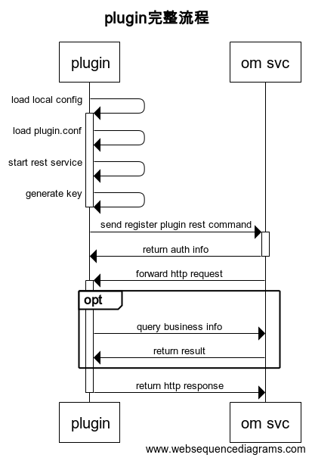

界面参数
Sequoiasql-oltp设置鉴权页面
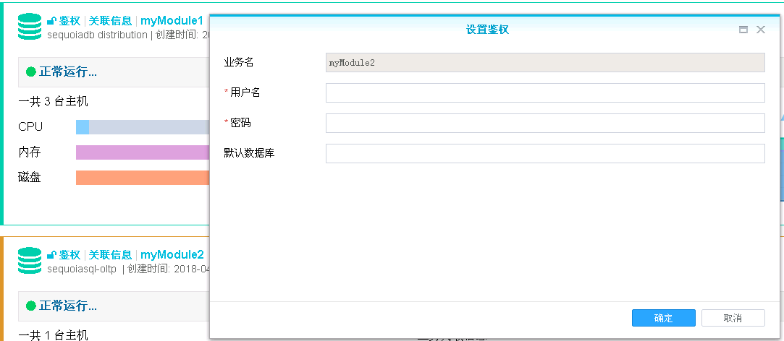

创建pg数据库
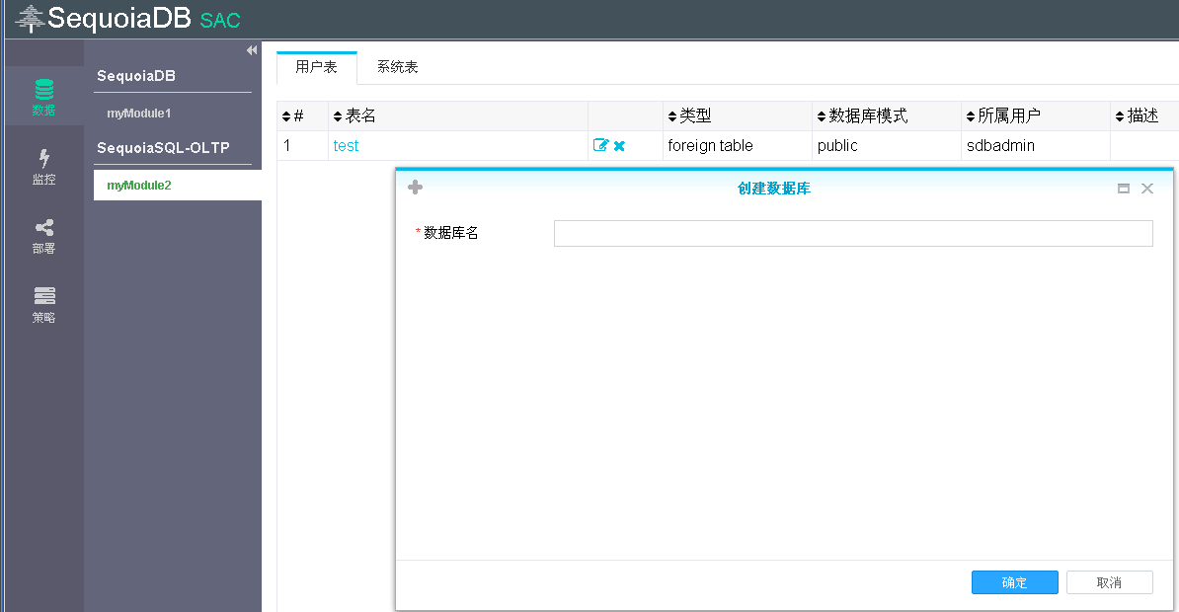

创建数据表
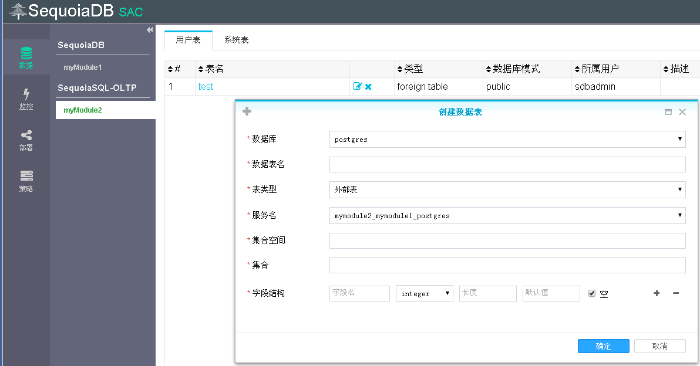

Sequoiasql记录操作页面
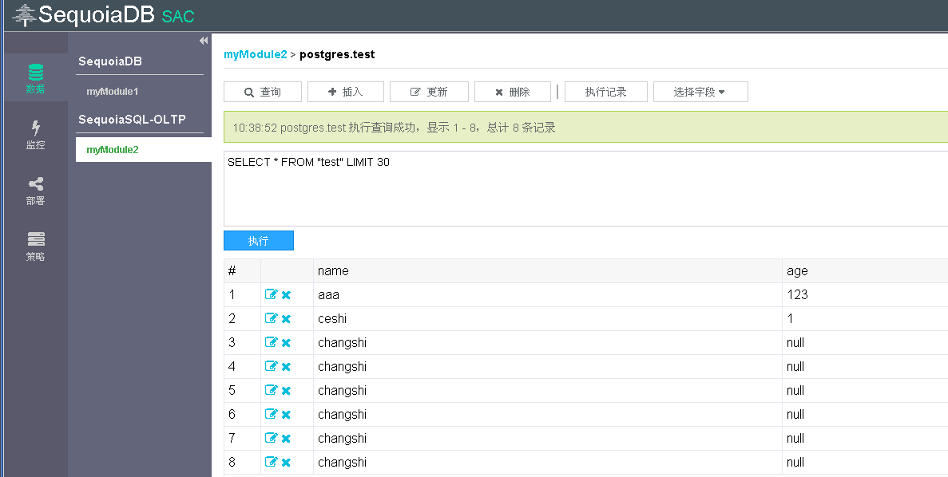
修改表结构页面
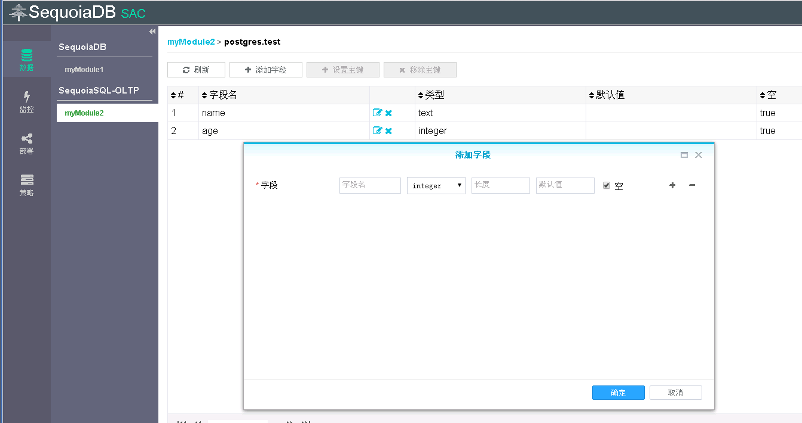

其它
无

测试设计
主要从使用场景、功能、性能、可靠性、兼容性、可服务性、安全、稳定性（压力）、交互等角度对story进行分析和设计，以及story的测试策略。

测试规格

场景分析
      - 插件使用操作
  - 启动插件
  - 停止插件
  - 查看插件状态
  - 检查插件的公共配置文件
  - 检查日志打印
2.通过OM页面操作OLTP业务，以及使用ssql操作
操作包括：
- 创建数据库
- 删除数据库
- 创建表
- 删除表
- 修改表结构
- 插入记录
- 查询记录
- 更新记录
- 删除记录
- 设置鉴权

功能分析和设计（要求包含正常功能和异常情况）
本story主要实现om插件进行业务操作，验证插件的启停以及状态监控、日志打印等。
SAC页面对已安装部署完成的SequoiaSQL关联进行业务操作，主要验证SequoiaSQL的基本功能，分析验证页面内容正确性。从OM页面操作验证各个场景的正常功能，操作过程中关注页面展示结果的正确性和合理性。异常场景测试主要针对后台业务的处理分析进行设计。界面配置参数主要按照各个界面的基本参数校验规则进行测试。
插件测试：
功能 | 测试点 | 预期结果
启动插件 | 启动插件 | 启动成功
停止插件 | 停止插件 | 停止成功
插件状态 | 查看插件状态 | 插件已启动，有进程号
公共配置文件 | 查看内容正确性 | 内容正确
插件日志 | 查看插件日志打印 | 日志打印正常，内容正确
启停cm | 启停cm，查看插件状态 | 插件跟随cm启停

根据功能点列出对应的测试点：
功能 | 测试点 | 预期结果
创建数据库 | 数据库不存在 | 创建成功
创建数据库 | 数据库已存在 | 创建失败
创建数据库 | 数据库名无效 | 创建失败
删除数据库 | 数据库已存在 | 删除成功
删除数据库 | 当前数据库已打开 | 删除失败
删除数据库 | 存在业务关联时删除数据库 | 删除成功，业务关联可取消关联
创建表 | 创建外表 | 创建成功
创建表 | 创建内表 | 创建成功
创建表 | 集合空间不存在 | 创建成功
创建表 | 集合不存在 | 创建成功
创建表 | 无字段 | 创建失败
创建表 | 创建重复的表 | 创建失败
删除表 | 删除外表 | 删除成功，SDB数据未删除
删除表 | 删除内表 | 删除成功
修改表结构 | 修改表名 | 修改成功
修改表结构 | 增加字段 | 增加成功
修改表结构 | 删除字段 | 删除成功
修改表结构 | 增加重复字段 | 增加失败
修改表结构 | 修改字段类型 | 修改成功
修改表结构 | 设置主键（仅普通表可以用） | 设置成功
修改表结构 | 删除主键（仅普通表可以用） | 删除成功
修改表结构 | 设置默认值 | 设置成功
修改表结构 | 删除默认值 | 删除成功
插入记录 | 插入正常的记录 | 插入成功
插入记录 | 插入异常的记录，如类型错误 | 插入失败
插入记录 | 内表插入主键相同的记录 | 插入失败
插入记录 | 集合空间、集合不存在插入记录 | 插入失败
插入记录 | 插入16M长度的记录 | 执行成功，无报错
查询记录 | 查询存在的记录 | 查询成功，返回结果正确
查询记录 | 查询不存在的记录 | 查询成功，无报错无记录返回
查询记录 | 集合空间和集合不存在，查询记录 | 查询失败，提示信息合理
查询记录 | 生成执行语句 | 生成语句成功，未执行该语句
查询记录 | 查询16M长度的记录 | 执行成功，正确返回
查询记录 | 查询大量数据（跨多页） | 执行成功，正确返回
更新记录 | 更新记录 | 更新成功
更新记录 | 更新为不同类型的记录 | 更新失败，提示类型错误
更新记录 | 生成执行语句 | 生成语句成功，未执行该语句
删除记录 | 删除存在的记录（多条相同的记录） | 删除成功
删除记录 | 删除不存在的记录 | 执行成功，无报错无记录被删除
删除记录 | 生成执行语句 | 生成语句成功，未执行该语句
设置鉴权 | db端无鉴权，SequoiaSQL设置鉴权，进行数据库操作 | 设置成功，可以进行数据操作
设置鉴权 | db端有鉴权，SequoiaSQL设置正确鉴权，进行数据库操作 | 设置成功，可以进行数据操作
设置鉴权 | db端有鉴权，SequoiaSQL设置错误鉴权，进行数据库操作 | 设置成功，不可以进行数据操作，提示鉴权 错误
查看执行记录 | 点击执行历史记录 | 执行语句粘贴到执行框
选择字段 | 选择展示的记录 | 只显示选择展示的字段

异常测试
测试点 | 测试项 | 预期结果
节点异常 | 协调节点异常 | 1.故障一个协调节点数据操作成功  2.所有协调节点故障数据操作失败
节点异常 | OM节点异常 | 操作失败
主机异常 | OM主机正常重启 | 故障恢复后，操作正常
主机异常 | OM主机异常重启 | 故障恢复后，操作正常
磁盘空间满 | 模拟磁盘空间已满，插入数据 | 插入记录失败
内存不足 | 模拟内存不足，插入数据 | 插入记录失败

界面测试点：
测试类型 | 关注点 | 说明
语言 | 中文 英文 | 是否有错别字、错误单词
链接测试 | 链接与页面对应 | 是否正确链接到指定页面
链接测试 | 无空链接 | 所链接的页面是否存在
链接测试 | 没有孤立页面 | 没有链接指向该页面
链接测试 | 界面跳转
表单测试 | 提交信息正确性
表单测试 | 按钮功能 | 按钮可用，如“下一步”、“返回”、“完成”
表单测试 | int类型检查 | 空值、边界值、非数字、小数
表单测试 | string长度检查 | 空串，16M
表单测试 | string内容检查 | 等价类测试，输入满足要求和不满足要求的字符串，查看系统处理情况
表单测试 | 大小写
表单测试 | tip提示
兼容性 | IE7、IE8、IE9、Chrome、Firefox

界面参数测试：（参照pg规则）
按照等价类划分和边界值方法对界面中的参数进行测试。参数生效的验证在功能测试中覆盖

性能分析和设计
非必选
如业务板重启时间必须满足小于5分钟（未带具体的业务）

可靠性分析和设计

兼容性分析和设计
界面兼容性验证支持的各个浏览器IE7、IE8、IE9、Chrome、Firefox

可服务性分析和设计

安全性分析和设计

稳定性/压力测试设计

与其它story和特性交互分析和设计

可测试性分析
通过前面分析和设计，提出要完成测试该story所需可测试性需求。

自动化分析和设计

详细测试方法

详细设计
对于用例数多，可按照前面的测试分析分类列出测试方法，如用例数较少可在一个表格中列出针对各测试规格的详细测试方法

测试规格 |  | 测试数据设计要求 | 观察点
编号 | TS001
场景
规格描述：
参数：
编号 | TS002
场景
规格描述：
参数：
编号 | TS003
功能
规格描述：
参数

验收测试用例
挑选详细设计中的一级用例执行通过后可以满足story转测试

编号 | 预置数据 | 预期结果 | 实际结果
TS001
TS003

